Гуманитарный проект
«Воркаут для всех»

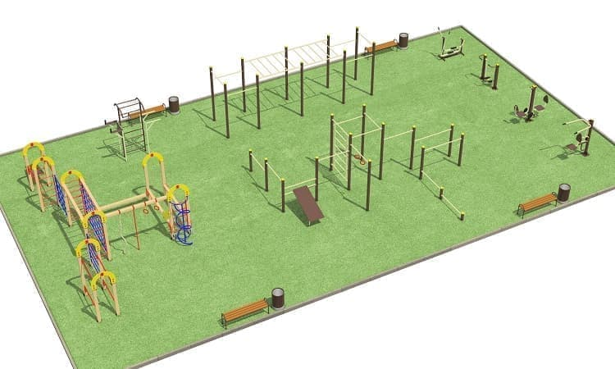

- Наименование проекта: «Воркаут для всех»
- Срок реализации проекта: 2025-2026 год
- Организация – заявитель, предлагающая проект: Государственное учреждение «Хоккейный клуб «Бобруйск»
- Цели проекта:
Создать материально-техническую базу, способствующую популяризации здорового образа жизни среди жителей города Бобруйска
- Задачи, планируемые к выполнению в рамках реализации проекта:
- пропаганда здорового образа жизни;
- развитие физической активности и укрепление здоровья жителей региона;
- популяризация занятий спортом на открытом воздухе.
- Целевая группа: дети, молодежь и взрослые
- Краткое описание мероприятий в рамках проекта:
- закупка и установка воркаут-площадки;
- проведение обучающего семинара для тренеров и преподавателей физкультуры;
- проведение открытых занятий по воркауту с привлечением ведущих воркаут-спортсменов Беларуси.
8. Общий объем финансирования (в долларах США): 21000$
Источник финансирования | Объем финансирования (в долларах США)
средства донора | 20000
софинансирование | 1000
9. Место реализации проекта: Могилевская область, город Бобруйск территория около ледовой арены ХК «Бобруйск».
10. Контактное лицо: Белозорович Сергей Александрович директор. +375(29)1055570

Будем рады сотрудничеству!
A humanitarian project
“Workout”

1. Project title: “Workout”
2. Duration of project implementation: 2025-2026
3. The applicant: State institution "Hockey club "Bobruisk"
4. Project objective: Creating a material and technical base for promoting healthy lifestyle among citizens Bobruisk of region
5. Tasks planned to be implemented within the framework of the project:
• promotion of healthy lifestyle;
• development of physical activity and strengthening the citizens’ health;
• popularization of outdoor sports.
6. Target group: children and adults
7. Brief description of project activities:
- purchasing and installation of workout elements;
- holding a seminar for trainers and physical education teachers;
- holding open classes on workout with the participation of leading Belarussian workout athletes.
8.Total funding (in US dollars): 21000$

Source of funding | Amount of financing (dollars USA)
sponsor funds: | 20000
co-financing: | 1000

9. Project location: State institution "Hockey club "Bobruisk"
10. 213809, Republic of Belarus, Mogilev region, Bobruisk, st. Karbysheva 11.
contact@bobruiskarena.by phone +375 225 78 11 95

We look forward to collaborating!

